Муниципальное бюджетное дошкольное образовательное учреждение
Курагинский детский сад №8 « Лесная сказка»
комбинированного вида

СОГЛАСОВАНО  Председатель ПК  МБДОУ Курагинский детский сад №8  «Лесная сказка» комбинированного вида  __________________ Е.В. Карпунина |  | УТВЕРЖДАЮ  Заведующая  МБДОУ Курагинский детский сад №8  «Лесная сказка» комбинированного вида  ________________ Л.И. Моисеенко  Приказ №__________от _________

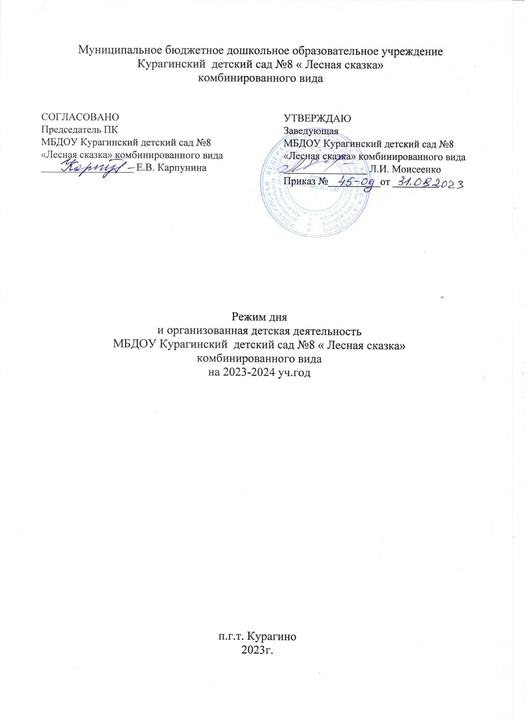

Режим дня
и организованная детская деятельность
МБДОУ Курагинский детский сад №8 « Лесная сказка»
комбинированного вида
на 2023-2024 уч.год

п.г.т. Курагино
2023г.

Пояснительная записка
к режиму дня и НОД (непосредственно образовательной деятельности)
в МБДОУ Курагинский детский сад № 8 «Лесная сказка» комбинированного вида на 2023 – 2024 уч. год
Распорядок и режим дня.
Режим дня и НОД в МБДОУ Курагинский детский сад № 8 «Лесная сказка» (далее по тексту ДОУ) на 2023 – 2024 учебный год составлен в соответствии с требованиями: Закона РФ от 29.12.2012 № 273 – ФЗ «Об образовании в Российской Федерации» (части 6.4 статьи 12), требованиям СанПиН 1.2.3685-21, СП 2.4.3648-20 и СанПиН 2.3/2.4.3590-20, Устава МБДОУ Курагинский детский сад № 8 «Лесная сказка», Основной общеобразовательной программы ДОУ, разработанной на основе ФОП ДО. Режим дня учитывает сезонные изменения и предусматривает рациональное чередование отрезков сна и бодрствования в соответствии с физиологическими особенностями воспитанников, обеспечивает хорошее самочувствие и активность ребенка, предупреждает утомляемость и перевозбуждение. В 2023-2024 учебном году в ДОУ функционирует 6 групп дневного пребывания, укомплектованных в соответствии с возрастными нормами:
- с 1,5 до 3 лет - 1 группа;
- с 3 до 4 лет - 1 группа;
- с 4 до 5 лет - 1 группа;
- с 5 до 6 лет - 1 группа;
- с 6 до 7 лет - 1 группа;
- с 5 до 7 лет (разновозрастная) – 1 группа.
Структура образовательной деятельности:
Воспитательно-образовательная деятельность в течение дня делится на 3 блока:
I. Утренний блок продолжительностью с 7.30 до 9.00 час.- включает в себя:
- утренний прием, утреннюю гимнастику, проведение утреннего круга;
- совместную деятельность воспитателя с детьми;
- свободную самостоятельную деятельность детей;
- коррекционную работу с детьми в индивидуальной форме.
II. Образовательный блок продолжительностью с 9.00 до 11.00- представляет собой непосредственно образовательную деятельность (НОД) по отдельному расписанию
- с 9.00 – 9.30 - первая младшая группа;
- 9.00 - 9.40 – вторая младшая группа;
- 9.00 – 9.50 – средняя группа;
- 9.00 10.45 – старшая группа;
- 9.00- 11.00 – подготовительная группа;
- 9.00- 11.00 – разновозрастная группа:
9.00- 11.00 - подготовительная подгруппа
9.00- 10.45 - старшая подгруппа
Двигательная активность реализуется через следующие формы: утренняя гимнастика, физ.минутки в занятиях и перерывах между ними, занятия физической культурой 3 раза в неделю, прогулки на улице, реализация программ доп.образования «Веселый физкультурник», «Вместе весело шагать», проведение Дней здоровья.
III. Вечерний блок- продолжительностью с 15.20 до 16.05, с 16.20 до 16.45 (в зависимости от возраста) включает в себя:
- коррекционную работу в индивидуальной форме;
- организованную деятельность в старшей и подготовительной группах в виде дополнительного образования;
- свободную самостоятельную деятельность детей;
- совместную деятельность воспитателя с детьми;
- прогулки на улице.
НОД проводится согласно расписанию.
Перерыв между периодами НОД составляют 10 мин. В середине времени, отведённого на НОД, проводятся динамические паузы (физминутки). НОД, требующая высокой познавательной активности и умственного напряжения детей, проводится в дни наиболее высокой работоспособности детей: вторник, среда и сочетается с образовательной деятельностью, направленной на физическое и художественно - эстетическое развитие детей.
НОД по коррекционной работе в индивидуальной форме ведётся ежедневно в комбинированной и компенсирующей группах в первую и вторую половину дня всеми специалистами и воспитателями в утренний и вечерний блоки образовательного процесса, а также в представленном режиме выделено специальное время для коррекционной работы в индивидуальной форме.
Режим дня составлен согласно местным климатическим условиям. При осуществлении режимных моментов не учитываются индивидуальные особенности ребёнка (длительность сна, вкусовые предпочтения, характер), эти моменты учитывает воспитатель индивидуально, отклоняясь от фиксированного времени.
Ежедневная продолжительность прогулки составляет не менее 3 часов.
Прогулка проводится 2 раза в день: в первую половину дня до обеда, во вторую половину дня после дневного сна и после уплотненного полдника. При tº воздуха ниже 15ºС скорости ветра более 7 м/сек продолжительность прогулки сокращается. Для детей 4 лет при tº воздуха ниже - 15ºС и скорости ветра более 15 м/сек прогулка не проводится, для детей 5-7 лет прогулка не проводится при tº воздуха ниже -20º С и скорости ветра более 15 м/сек. Во время прогулки проводятся игры и физические упражнения. Спортивные и подвижные игры проводятся в конце прогулки перед возвращением детей в группу.
Дневной сон и приемы пищи проводится согласно установленному времени.
Дневной сон организован 1 раз в день и составляет 2,5 часа: питание организуется 4 раза в день по утвержденному 15-ти дневному меню.
В осенний и весенний период по 1 неделе и в летний период с 01.06. по 31.08. детский сад работает в каникулярном режиме: НОД не проводится, организуются мероприятии только художественно - оздоровительного направления: музыкальные, спортивные, художественного творчества, реализуются проекты; проводятся солнечные, воздушные, водные процедуры. Оздоровительные процедуры (закаливание) проводятся при наличии письменных согласий родителей (законных представителей) воспитанников. При благоприятной погоде все режимные моменты, кроме приёма пищи и сна переносятся на улицу.

Режим дня
1 младшей группы (от 1,5 до 3 лет)
(холодный период года)

Приём детей (осмотр детей, термометрия), мини беседа с родителями, самостоятельная деятельность, свободная игра | 7.30-7.55
Утренняя гимнастика | 7.55-8.00
Самостоятельная деятельность. Свободная игра. Утренний круг | 8.00-8.15
Подготовка к завтраку, завтрак | 8.15-8.40
Самостоятельная деятельность, игры | 8.40-9.00
Занятия (по подгруппам в игровой форме). Перерыв между занятиями (физкультурные минутки) Музыка во вторник, четверг в 8.50 – 9.00 | 9.00-9.08  9.20-9.28
Самостоятельная деятельность (во вторник, четверг в 9.00-9.50) | 9.28-9.50
Второй завтрак | 9.50-10.00
Подготовка к прогулке. Одевание, переодевание. | 10.00- 10.10
Прогулка: подвижные, дидактические игры, наблюдение, самостоятельная игровая деятельность детей  Физическая культура на прогулке (понедельник) | 10.10-11.40
Возвращение с прогулки, самостоятельная игровая деятельность | 11.40-11.45
Подготовка к обеду, воспитание культурно-гигиенических навыков | 11.45-11.55
Обед, обучение культуре приёма пищи | 11.55-12.15
Подготовка ко сну, дневной сон | 12.15-15.15
Постепенный подъем, оздоровительные и гигиенические процедуры, самостоятельная деятельность, игры | 15.15-15.40
Занятия (по подгруппам в игровой форме) – лепка/конструирование, рисование, физическая культура | 15.40-15.48  15.50-15.58
Самостоятельная, игровая деятельность | 15.58-16.10
Подготовка к полднику, уплотнённый полдник | 16.10-16.30
Подготовка к прогулке, прогулка, самостоятельная, игровая деятельность | 16.30-18.00
Уход домой | 18.00

Режим дня
2 младшей группы (от 3-4 лет)
(холодный период года)
Приём детей (осмотр детей, термометрия), свободная игра | 7.30-8.00
Утренняя гимнастика | 8.00-8.05
Свободная игра. Утренний круг | 8.05-8.20
Подготовка к завтраку, завтрак, воспитание культурно- гигиенических навыков, дежурство | 8.20-8.35
Свободная игра | 8.35-9.00
Образовательная деятельность: 1-е занятие | 9.00-9.15
Динамическая пауза | 9.15-9.25
2-е занятие (во вторник ФК в 10.15-10.30, в четверг ФК в 9.30-9.45) | 9.25-9.40
Свободная деятельность | 9.40-9.55
Второй завтрак (во вторник в 9.45) | 9.55-10.05
Подготовка к прогулке, обучение навыкам самообслуживания | 10.05- 10.15
Прогулка, спортивные, подвижные, дидактические и образовательные игры, наблюдения, труд, самостоятельная деятельность детей (во вторник в 10.35) | 10.15-12.05
Возвращение с прогулки, игры, подготовка к обеду, воспитание культурно-гигиенических навыков | 12.05-12.20
Обед, обучение культуре приёма пищи, дежурство | 12.20-12.35
Подготовка ко сну, чтение перед сном, дневной сон | 12.35-15.35
Постепенный подъем, гигиенические, оздоровительные и закаливающие процедуры, обучение навыкам самообслуживания | 15.35-15.40
Самостоятельная деятельность детей | 15.40-15.45
Свободные игры, кружок в четверг, занятия со специалистами | 15.45-16.00
Вечерний круг | 16.00-16.10
Подготовка к полднику, уплотнённый полдник | 16.10-16.25
Подготовка к прогулке, прогулка, подвижные игры, самостоятельная деятельность детей. | 16.25-18.00
Уход домой | 18.00

Режим дня
средней группы (от 4-5 лет)
(холодный период года)
Приём детей (осмотр детей, термометрия), свободная игра | 7.30-8.06
Утренняя гимнастика | 8.06-8.12
Свободная игра. Утренний круг | 8.12-8.25
Подготовка к завтраку, завтрак, воспитание культурно- гигиенических навыков, дежурство | 8.25-8.35
Игровая деятельность. Подготовка к организованной детской деятельности, трудовые поручения.  В среду, пятницу до 8.50 | 8.35-9.00
1-е занятие (в среду, пятницу начало в 8.50 до 9.10, во вторник, четверг в 9.05) | 9.00-9.20
Динамическая пауза | 9.20-9.30
2-е занятие (в среду, пятницу начало в 9.20 до 9.40, во вторник 9.35) | 9.30-9.50
Свободная деятельность (в среду, пятницу с 9.40, во вторник с 9.55) | 9.50-10.00
Второй завтрак | 10.00-10.10
Подготовка к прогулке, обучение навыкам самообслуживания | 10.10-10.20
Прогулка, подвижные, дидактические игры, игровые образовательные ситуации, наблюдения, труд, самостоятельная деятельность детей.  3-е занятие (физкультура на прогулке: понедельник 11.00-11.20) | 10.20-12.15
Возвращение с прогулки, обучение навыкам самообслуживания | 12.15-12.25
Подготовка к обеду, дежурство | 12.25-12.30
Обед, воспитание культурно-гигиенических навыков, обучение культуре приёма пищи | 12.30-12.45
Подготовка ко сну, чтение перед сном, дневной сон | 12.45-15.15
Постепенный подъем, оздоровительные и гигиенические процедуры, профилактические физкультурно-оздоровительные процедуры | 15.15-15.25
Вечерний круг | 15.25-15.35
Игры по интересам, художественно-эстетическая и самостоятельная деятельность детей, занятие кружковой деятельностью (в среду кружок «Занимательная математика») | 15.35-16.10
Подготовка к полднику, уплотнённый полдник | 16.10-16.30
Подготовка к прогулке, прогулка: подвижные, дидактические игры, самостоятельная деятельность детей | 16.30-18.00
Уход домой | 18.00
Режим дня
старшей компенсирующей группы (от 5-6 лет)
(холодный период года)

Приём детей (осмотр детей, термометрия), свободная игра, коррекционная работа в индивидуальной форме | 7.30-7.55
Свободная игра. Утренний круг. | 7.55-8.12
Утренняя гимнастика | 8.12-8.20
Подготовка к завтраку, завтрак, дежурство | 8.25-8.40
Подготовка к организованной детской деятельности, свободная, игровая деятельность | 8.40-9.00
1-е занятие | 9.00-9.25
Динамическая пауза | 9.25-9.35
2-е занятие (в среду ФК в 10.20, в четверг музыка в 9.50, в пятницу ФК в 10.55). До занятий в среду, четверг, пятницу коррекционная работа в индивидуальной форме, самостоятельная деятельность | 9.35-10.00
Свободная деятельность, индивидуальные занятия | 10.00-10.15
Второй завтрак: понедельник, вторник, четверг, пятница | 10.15-10.20
Второй завтрак: среда | 10.50-10.55
Подготовка к прогулке, обучение навыкам самообслуживания Прогулка, спортивные, подвижные, дидактические игры, наблюдение, труд, игровые образовательные ситуации, самостоятельная деятельность (среда 10.50-12.35, пятница 11.25-12.35) | 10.20-12.30
Возвращение с прогулки, игры | 12.30-12.35
Подготовка к обеду, обед, дежурство | 12.35-12.50
Подготовка ко сну, чтение перед сном, дневной сон | 12.50-15.20
Постепенный подъем, профилактические физкультурно-оздоровительные процедуры | 15.20-15.25
Игры, самостоятельная деятельность | 15.25-15.45
3-е занятие. Логоритмика (пятница 15.35-16.00), Легоконструирование, программа по дополнительному образованию (среда), студия «Бумажное кружево» (вторник). | 15.45-16.10
Подготовка к полднику, уплотнённый полдник | 16.10-16.20
Коррекционная работа в индивидуальной форме, самостоятельная деятельность детей | 16.20-16.50
Подготовка к прогулке, прогулка (в среду в 16.45, в пятницу в 16.20), подвижные игры, самостоятельная деятельность детей.  Вечерний круг. | 16.50-18.00
Уход домой | 18.00

Режим дня
подготовительной к школе группы
компенсирующей направленности (от 6-7 лет)
(холодный период года)

Прием детей (осмотр детей, термометрия), свободная игра, коррекционная работа в индивидуальной форме | 7.30-8.00
Свободная игра. Утренний круг. | 8.00-8.20
Коррекционная работа в индивидуальной форме, самостоятельная деятельность детей | 8.20-8.28
Утренняя гимнастика | 8.28-8.38
Подготовка к завтраку, завтрак, дежурство. | 8.38-8.50
Подготовка к организованной детской деятельности, дежурство | 8.50-9.00
1-е занятие | 9.00-9.30
Динамическая пауза | 9.30-9.40
2-е занятие | 9.40-10.10
Второй завтрак, динамическая пауза | 10.10-10.20
3-е занятие (среда ФК на прогулке 11.10-11.40). | 10.20-10.50
Подготовка к прогулке. Прогулка: спортивные, подвижные, дидактические игры, игровые образовательные ситуации, наблюдение, труд, самостоятельная деятельность детей | 10.50-12.35
Возвращение с прогулки, игры, свободная деятельность | 12.35-12.40
Подготовка к обеду, дежурство, обед | 12.40-12.55
Подготовка ко сну, чтение перед сном, дневной сон | 12.55-15.25
Постепенный подъем, профилактические физкультурно-оздоровительные процедуры | 15.25-15.30
Дополнительное образование (понедельник, среда «ИнфоАрт», вторник «ЮнЭкс», четверг «ЛегоГород», занятие по подгруппам), логоритмика пятница (15.30-15.45), в пятницу +игровая деятельность | 15.30-16.00
Самостоятельная деятельность детей | 16.00-16.10
Подготовка к полднику, уплотнённый полдник | 16.10-16.20
Коррекционная работа в индивидуальной форме, самостоятельная деятельность детей | 16.20-16.45
Подготовка к прогулке, прогулка спортивные, подвижные, дидактические игры, наблюдение, самостоятельная деятельность детей на улице. Вечерний круг | 16.45-18.00
Уход детей домой | 18.00

Режим дня
Старшей-подготовительной к школе группы (от 5-7 лет)
(холодный период года)

Прием детей (осмотр детей, термометрия), свободная игра | 7.30-8.00
Свободная игра. Утренний круг. | 8.00-8.20
Утренняя гимнастика | 8.20-8.28
Подготовка к завтраку, дежурство, завтрак, гигиенические процедуры | 8.28-8.45
Подготовка к организованной детской деятельности, дежурство, трудовая деятельность, | 8.45-9.00
1-е занятие | Ст. п. 9.00-9.25  Подг. 9.00-9.30
Динамическая пауза | 9.30-9.40
2-е занятие (в среду ФК в 9.45, в пятницу музыка в 9.45) | Ст.п 9.40-10.05  Подг. 9.40-10.10
Второй завтрак (по вторникам в 11.05-11.10 после ФК) | 10.15-10.20
Самостоятельная деятельность | 10.20-10.50
Подготовка к прогулке. Прогулка, спортивные, подвижные, дидактические игры, наблюдение, труд, самостоятельная деятельность детей (вторник 11.10-12.35) | 10.50-12.30
Возвращение с прогулки, игры | 12.30-12.35
Подготовка к обеду, дежурство, обед | 12.35-12.50
Подготовка ко сну, чтение перед сном, дневной сон | 12.50-15.20
Постепенный подъем, профилактические физкультурно-оздоровительные процедуры, игры | 15.20-15.30
3-е занятие | Ст. п. 15.30-15.55  Подг.п 15.35-16.05
Дополнительное образование по понедельникам и средам для подгруппы подготовительная - «ИнфоАрт», старшая «Легоконструирование», во вторник «ЮнЭкс» для всех детей. В четверг ИнфоАрт игра Легогород. В пятницу кружок «Читай-ка»/ театральная студия | 15.30-16.00
Самостоятельная игровая деятельность | 16.00-16.10
Подготовка к полднику, уплотнённый полдник | 16.10-16.20
Вечерний круг | 16.20-16.40
Подготовка к прогулке, прогулка, спортивные, подвижные, дидактические игры, игровые образовательные ситуации, самостоятельная деятельность | 16.40-18.00
Уход домой | 18.00

